作业题要求

1. 豆类识别：使用多个blob工具分辨出花生，绿豆，黑豆，并标注出来：（黑豆、芸豆和红豆不好区分，可以不用单独找出来）

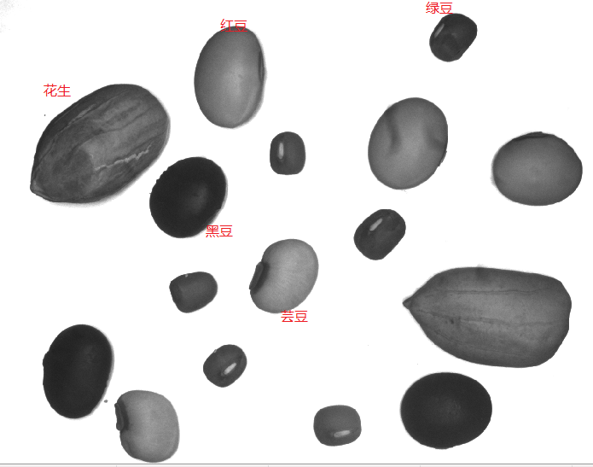

1. 套环检测：要求用Blob工具检出图片中的所有套环，并显示个数。
2. 读码1：正确识别出图片中所有的一维码、二维码；